Консультация психолога
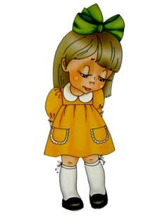
Застенчивый ребенок. Как быть?
Страдающий от застенчивости ребенок боится привлекать к себе лишнее внимание. Однако патологическая застенчивость мешает малышу заводить знакомства, проявлять инициативу, находить друзей и приобретать необходимые социальные навыки. Стеснительному малышу необходима помощь, и чем раньше – тем лучше. Иначе, оглядываясь на прожитые годы, он будет постоянно сожалеть об упущенных возможностях.

Рекомендации родителям застенчивых детей.
- развивайте самостоятельность у ребенка.
- расширяйте круг знакомств своего ребенка, чаще приглашать к себе его друзей, брать в гости к знакомым, гулять по различным маршрутам при этом учить ребенка спокойно воспринимать новые места;
- не стремитесь полностью оберегать ребенка от всевозможных опасностей, делать все за него, предупреждать любые трудности, необходимо дать ребенку определенную меру свободы в действиях;
- укрепляйте у ребенка уверенность в себе и своих возможностях;
- привлекайте к выполнению различных поручений, связанных с общением, создавайте ситуации, в которых пришлось бы вступить в контакт с «чужим» взрослым.
- не торопите ребенка, в какой бы ситуации он не оказался.
- не подчеркивайте неудачи ребенка.
- не кричите на детей или в их присутствии.
- используйте невербальные средства общения, жесты открытости и доверия, установите контакт глаз.
- учите брать на себя ответственность за других. (В семьях, где имеются братья и сестры, можно поручить своему застенчивому старшему ребенку посильную заботу о них, организовать совместные игры и т. п. Игры со младшими позволять затем преодолеть застенчивость и в общении со сверстниками).
- помогите ребенку найти такое занятие, в котором он реально смог бы добиться успеха (музыка, танцы, рисование, спорт и т. д.).

Помощь ребенку в преодолении застенчивости – разрешима, пока ребенок еще маленький. Т. к. с возрастом у застенчивого ребенка складывается определенный стиль поведения, он начинает отдавать себе отчет в этом своем «недостатке».

